Образовательный минимум
Математика 4 четверть
10 класс

Уравнение касательной
Алгоритм исследования функции на монотонность и экстремумы с помощью производной
1.область определения |  | Множество значений переменной x при которых функция имеет смысл называется областью определения функции
2. промежутки монотонности |  | Чтобы найти промежутки монотонности надо:  - Найти производную, стационарные и критические точки (для этого решить уравнение =0)  - Разбить область определения стационарными и критическими точками;  - Определить знак производной на каждом интервале;  - Если производная неотрицательная, то функция возрастает;  - Если производная неположительная, то функция убывает
3. точки экстремума и экстремумы функции |  | Если при переходе через стационарную точку х₀ производная поменяет знак с «+» на «-», то х₀ является точкой max;  Если при переходе через стационарную точку х₀ производная поменяет знак с «-»на «+», то х₀ является точкой min
4. точи перегиба |  | Если при переходе через стационарную точку х₀ производная не поменяет знак, то х₀ является точкой перегиба
5. критические точки |  | Внутренние точки области определения функции, в которых функция непрерывна, но производная не существует, называются критическими или точками излома.
1. Многогранник -поверхность, составленная из многоугольников и ограничивающая некоторое геометрическое тело.
2. Призма
Многоугольники ABCDE и А₁В₁С₁D₁E₁ – основания призмы. Параллелограммы АВВ₁А₁ и т.д. – боковые грани.  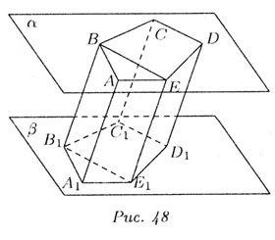  Перпендикуляр, проведенный из какой-нибудь точки одного основания к плоскости другого основания, называется высотой призмы.  $$S_{полн}=S_{бок}+ 2S_{осн}$$  Площадь боковой поверхности прямой призмы равна произведению периметра основания на высоту призмы. |  |  | Прямая призма называется правильной, если ее основания – правильные многоугольники.  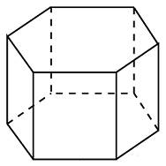
4. Пирамида |  |  | 5. Правильная пирамида
- многогранник, составленный из n-угольника и n треугольников.  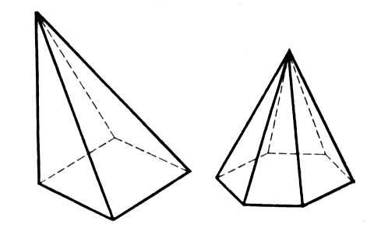  Площадью полной поверхности пирамиды называется сумма площадей всех ее граней, а площадью боковой поверхности – сумма площадей ее боковых граней.  $$S_{полн}=S_{бок}+ S_{осн}$$ |  |  | 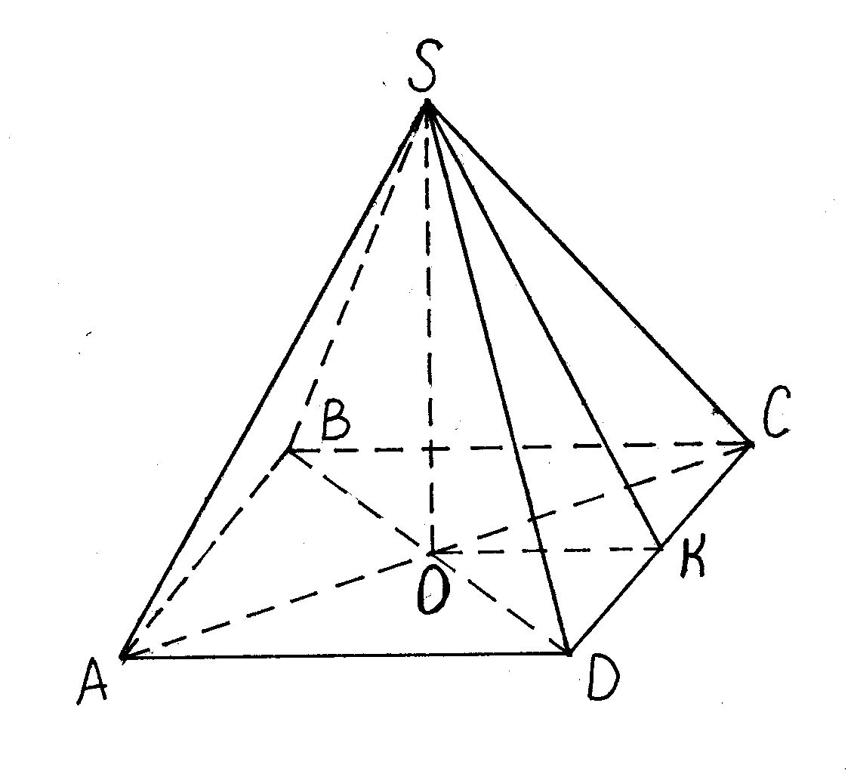  – пирамида, основание которой правильный многоугольник, а отрезок, соединяющий вершину пирамиды с ценром основания, является ее высотой (SO).  Апофема - высота боковой грани правильной пирамиды, проведенная из ее вершины. (SK)  Площадь боковой поверхности правильной пирамиды равна половине произведения периметра основания на апофему.

